第16章 二次根式单元综合检测（一）
一、选择题(每小题4分,共28分)
1.(2013·苏州中考)若式子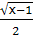在实数范围内有意义,则x的取值范围是( )
A.x>1 B.x<1 C.x≥1 D.x≤1
2.计算(-)(+)=( )
A.2 B. C.2 D.-2
3.下面计算正确的是( )
A.3+=3 B.÷=3
C.+= D.=-7
4.计算:(-)÷·的值为( )
A. B. C. D.
5.计算:5-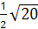-(-2)的值为( )
A.5 B.-5 C.-5 D.2-5
6.设实数a,b在数轴上对应的位置如图所示,化简+的结果是( )
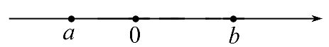
A.-2a+b B.2a+b
C.-b D.b
7.已知a-b=2-1,ab=,则(a+1)(b-1)的值为( )
A.- B.3
C.3-2 D.-1
二、填空题(每小题5分,共25分)
8.计算:×的结果是 .
9.(2013·黔西南州中考)已知+|a+b+1|=0,则a^{b}= .
10.已知:2<x<4,化简+|x-5|= .
11.如图,矩形内两相邻正方形的面积分别是2和6,那么矩形内阴影部分的面积是 (结果可用根号表示).
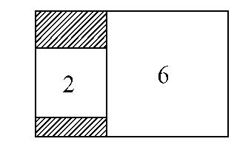
12.∵11²=121,∴=11;同样111²=12321,
∴=111;…,由此猜想
= .
三、解答题(共47分)
13.(15分)计算下列各题.
(1)÷×.
(2)(-2)(+2).
(3)-15+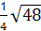.
14.(10分)(1)计算:8(1-)⁰-+.
(2)(2013·遂宁中考)先化简,再求值:+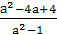÷,其中a=1+.
15.(10分)如图所示是面积为48cm²的正方形,四个角是面积为3cm²的小正方形,现将四个角剪掉,制作一个无盖的长方体盒子,求这个长方体盒子的体积.
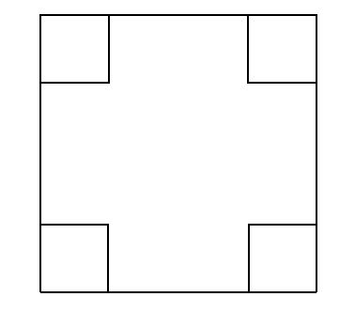
16.(12分)(2013·黔西南州中考)小明在学习二次根式后,发现一些含根号的式子可以写成另一个含根号的式子的平方,如3+2=,善于思考的小明进行了如下探索:
设a+b=,(其中a,b,m,n均为正整数)则有a+b=m²+2mn+2n²,
∴a=m²+2n²,b=2mn.
这样,小明找到了把类似a+b的式子化为平方式的方法.
请你仿照小明的方法探索并解决问题:
(1)当a,b,m,n均为正整数时,若a+b=,用含m,n的式子分别表示a,b得,a= ,b= .
(2)利用所探索的结论,找一组正整数a,b,m,n填空:
+ =( + )².
(3)若a+4=且a,b,m,n均为正整数,求a的值.

答案解析
1.【解析】选C.由二次根式有意义的条件得x-1≥0,解得x≥1.
2.【解析】选C.(-)(+)=()²-()²=7-5=2.
3.【解析】选B.因为3与不能合并,所以选项A不正确;因为÷===3,所以选项B正确;因为与不能合并,所以选项C不正确;因为==7,所以选项D不正确.
4.【解析】选A.原式=(4-3)÷·=÷·=1×=.
5.【解析】选D.5--(-2)=--5+2=2-5.
6.【解析】选D.根据数轴上a,b的位置得出a,b的符号,a<0,b>0,且a+b>0,
∴+=-a+a+b=b.
7.【解析】选A.∵a-b=2-1,ab=,
∴(a+1)(b-1)=ab-a+b-1=ab-(a-b)-1=-(2-1)-1=-.
8.【解析】×=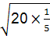==2.
答案:2
9.【解析】由题意知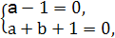∴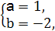
∴a^{b}=1⁻²=1.
答案:1
10.【解析】∵2<x<4,
∴x-1>0,x-5<0,
∴+|x-5|=x-1+5-x=4.
答案:4
11.【解析】S_{阴影}=(-)×=2-2.
答案:2-2
12.【解析】=11;=111;…
由观察得=111111111.
答案:111111111
13.【解析】(1)÷×=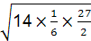=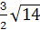.
(2)(-2)(+2)=3-8=-5.
(3)-15+=3-5+=-.
14.【解析】(1)原式=8-2+2=8.
(2)原式=+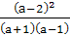·=+=.
当a=1+时,
原式==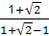=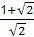=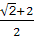.
15.【解析】∵大正方形面积为48cm²,
∴边长为=4(cm),
∵小正方形面积为3cm²,
∴边长为cm,
∴长方体盒子的体积=(4-2)²·
=12(cm³).
答:长方体盒子的体积为12cm³.
16.【解析】(1)∵a+b==m²+2mn+3n²,
∴a=m²+3n²,b=2mn.
答案:m²+3n² 2mn
(2)利用=a+b进行逆推,执果索因,若把m,n分别选定为1,2,
则=13+4,
∴a=13,b=4.
答案:13 4 1 2(答案不唯一)
(3)由b=2mn得4=2mn,mn=2,
∵a,m,n均为正整数,
∴m n=1×2或mn=2×1,
即m=1,n=2或m=2,n=1,
当m=1,n=2时,a=m²+3n²=1²+3×2²=13;
当m=2,n=1时,a=m²+3n²=2²+3×1²=7.

